Java笔记

# 向值栈中添加数据:

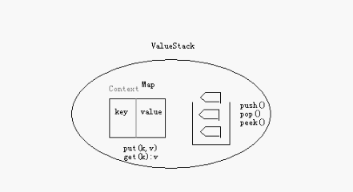

ActionContext.getContext().put("roleList", roleList);

# <s:iterator value="#roleList"></s:iterator>的用法

这句话*"#roleList*表示去值栈map中取值,不写的话它是先去默认的压栈中<s:iterator value="#roleList"></s:iterator>

# 使用log4j的日志它一共有几个级别

使用log4j日志一共有五个级别，从高到底分别是：fatal、error、warn、info、debug。

# log4j日志的使用方法，案例如下

**public** **class** SpringTest {

**private** Log log = LogFactory.*getLog*(getClass());

@Test

**public** **void** testLog() **throws** Exception{

log.debug("这是debug信息");

log.info("这是info信息");

log.warn("这是warn信息");

log.error("这是error信息");

log.fatal("这是fatal信息");

}

}

}

# 如何配置jre的步骤:

1. 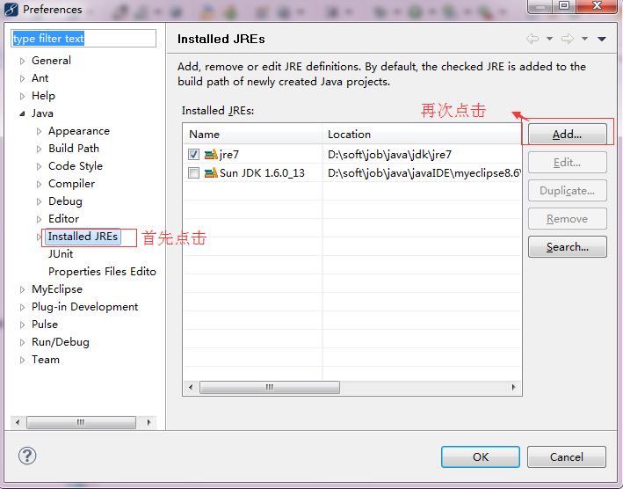
2. 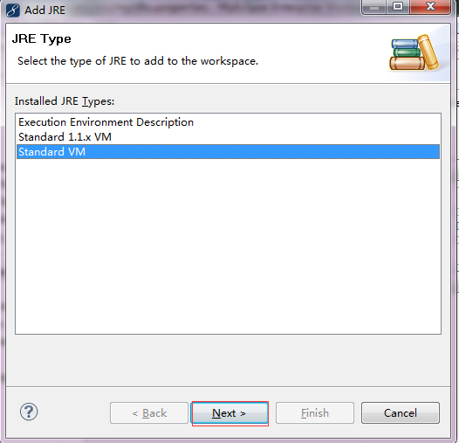
3. 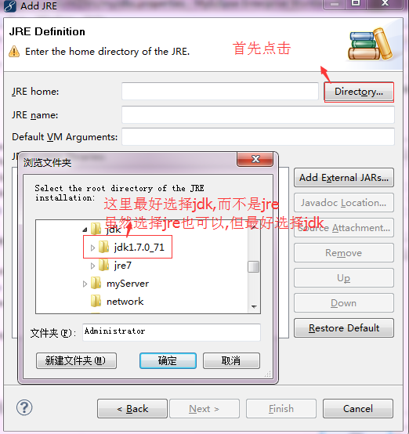
4. 然后确定即可

Hibernate部分笔记